АЙМГИЙН ИТХ-ЫН ТЭРГҮҮЛЭГЧИД, АЖЛЫН АЛБАНААС
2017 ОНЫ 9-Р САРД ХИЙЖ ГҮЙЦЭТГЭСЭН
АЖЛЫН МЭДЭЭ
2017.09.29. Зуунмод.
Аймгийн ИТХ-ын Тэргүүлэгчид, Ажлын албанаас 2017 оны 9 дүгээр сард дараах ажлуудыг хийж гүйцэтгэлээ. Үүнд:
- Аймгийн ИТХ-ын VI-р Хуралдаанаар:
Аймгийн ИТХ-ын VI хуралдаан 2017 оны 9-р сарын 29-ний өдөр аймгийн ЗДТГ-ын Хурлын танхимд 82.9 хувьтай хуралдлаа.
ИТХ-ын Ээлжит Зургадугаар хуралдаанаар:-
1. Аймгийн эдийн засаг, нийгмийг 2018 онд хөгжлүүлэх үндсэн чиглэлийн төслийг хэлэлцээд аймгийн эдийн засаг, нийгмийг 2018 онд хөгжлүүлэх үндсэн чиглэлийн төсөлд аймгийн “Хөгжлийн түүчээ-Төв аймаг-2024” хөгжлийн хэтийн зорилт, Засаг даргын үйл ажиллагааны хөтөлбөр, салбарын хөгжлийг тодорхойлсон бодлогын баримт бичгүүдийн зорилт, арга хэмжээ болон шинэ бодлого, хөтөлбөр, төлөвлөгөө боловсруулж батлуулан хэрэгжүүлэх ажлуудыг тусгасан. Аймгийн иргэдийн Төлөөлөгчдийн Хурлаас 2017 оныг эдийн засгийн хүндэрлийг даван гарч, иргэдийн үйлдвэрлэл үйлчилгээ эрхлэх боломжийг бүрдүүлж ажлын байрыг нэмэгдүүлэн, орлогыг өсгөж, амьжиргааг дээшлүүлэх зорилгоор “Ажилтай орлоготой иргэн” урианы жил болгон зарлаж зохих үр дүнд хүрсэн бөгөөд энэ ажлын үргэлжлэл болгон 2018 оныг “ҮЙЛДВЭРЛЭЛ ҮЙЛЧИЛГЭЭГ ХӨГЖҮҮЛЭХ ” урианы жил болгон зарлахаар төлөвлөсөн.
Аймгийн эдийн засаг, нийгмийг 2018 онд хөгжүүлэх үндсэн чиглэлд дэвшүүлсэн зорилтуудыг хэрэгжүүлэх ажлыг удирдлага, зохион байгуулалтаар хангаж, ажлын явц, үр дүнд хяналт үнэлгээ хийж шаардлагатай арга хэмжээг хугацаа алдалгүй авч хэрэгжүүлэх, хэрэгжилтийн явц, гүйцэтгэлийг хагас бүтэн жилээр иргэдийн Төлөөлөгчдийн Хуралд тайлагнах, Үндсэн чиглэлийн зорилт, арга хэмжээг хэрэгжүүлэхэд шаардлагатай хөрөнгийн эх үүсвэрийг аймгийн 2018 оны төсөвт бүрэн тусгаж батлуулахыг аймгийн Засаг даргад даалган “Аймгийн эдийн засаг, нийгмийг 2018 онд хөгжүүлэх Үндсэн чиглэл” -ийг батлав.
2. Аймгийн Засаг дарга Ж.Батжаргалын өргөн мэдүүлсэн 2018 оныг “Үйлдвэрлэл, үйлчилгээг дэмжих жил” болгон зарлах тухай саналыг хэлэлцээд, энэ онд зарласан “Ажилтай орлоготой иргэн” урианы жилд бүх сумдад үйлдвэрлэл, үйлчилгээг хувийн хэвшлийн оролцоотой дэмжин хөгжүүлж, ажлын байрыг нэмэгдүүлэн, иргэдийн орлогыг өсгөж, амьжиргааны төвшинг дээшлүүлэх талаар хүрсэн үрд дүн, ажлын ололт амжилтыг бататган аймгийн эдийн засаг, нийгмийн цаашдын хөгжлийг хангаж ажиллах нь зүйтэй гэж үзэн Төв аймгийн хэмжээнд 2018 оныг “Үйлдвэрлэл, үйлчилгээг дэмжих” урианы жил болгон зарлаж “Урианы жил зарлах тухай ” тогтоолыг батлав. Урианы жилийн ажлыг удирдан зохион байгуулж, гүйцэтгэл, үр дүнд нь хяналт тавьж ажиллах аймгийн хороог байгуулж, урианы жилд хийх ажлын төлөвлөгөө гарган, нутгийн захиргааны болон хувийн хэвшлийн байгууллага, аж ахуйн нэгж, иргэдийн үйл ажиллагааг урианы жилийн ажилд бүрэн хандуулж ажиллахыг аймгийн Засаг даргад даалгав.
2. Аймгийн Засаг дарга Ж.Батжаргалын өргөн мэдүүлсэн “Аймгийн өмчийн харилцааг зохицуулах журам”-ын шинэчилсэн төслийг хэлэлцээд “Журам шинэчлэн батлах тухай” тогтоолыг батлав.
3. Аймгийн Засаг дарга Ж.Батжаргалын өргөн мэдүүлсэн газрын талаар 2017-2020 онд хэрэгжүүлэх стратеги төлөвлөгөөний төсөл, уг төсөлд Хурлын Байгаль орчин, хөдөөгийн хөгжлийн хорооноос хийсэн дүгнэлтийг хэлэлцээд “Аймгаас газрын талаар 2017-2020 онд хэрэгжүүлэх стратеги төлөвлөгөө”-ний зорилт, арга хэмжээг аймгийн эдийн засаг, нийгмийг хөгжүүлэх жил жилийн Үндсэн чиглэл, төсөвт тусган батлуулж хэрэгжилтийг хангуулах арга хэмжээ авч, үр дүнг жил бүр аймгийн иргэдийн Төлөөлөгчдийн Хуралд тайлагнаж ажиллах, Стратеги төлөвлөгөөний зорилт, арга хэмжээг сумдын тухайн жилийн газар зохион байгуулалтын төлөвлөгөөнд тусгуулан хэрэгжилтийг хангуулж, холбогдох хэлтэс, газруудын ажлын уялдаа холбоог сайжруулж ажиллах, Сумдын газар зохион байгуулалтын төлөвлөгөөнд Газрын тухай хуульд заасны дагуу өвөлжөө, хаваржааны болон эрчимжсэн суурин мал аж ахуй, тэжээвэр амьтад өсгөн үржүүлэх зорилгоор хашсан бэлчээрийг иргэн, аж ахуйн нэгж, байгууллагад ашиглуулахаар тусгах, уг төлөвлөгөөнд газрыг эзэмшүүлж, ашиглуулахаар тусгагдсаны дагуу газрын нэгдмэл санд орох өөрчлөлтийг урьдчилан төлөвлөж, түүний гүйцэтгэлээр газрын нэгдмэл сангийн тайланг гаргаж хэвшихийг аймгийн Засаг даргад даалган “Газрын талаар 2017-2020 онд хэрэгжүүлэх стратеги төлөвлөгөө батлах тухай” тогтоолыг батлав. “Аймгаас газрын талаар 2017-2020 онд хэрэгжүүлэх стратеги төлөвлөгөө”-г сумандаа хэрэгжүүлэх ажлыг удирдлага зохион байгуулалтаар хангаж, хэрэгжилтийн байдал хяналт үнэлгээ хийж, үнэлэлт дүгнэлт өгч шаардлагатай арга хэмжээг авч ажиллахыг сумдын иргэдийн Төлөөлөгчдийн Хуралд зөвлөлөө.
Төв аймгийн ИТХ-ын 6 дугаар хуралдааныг “ТӨВ” телевиз аймаг даяар ,“ТBS” телевиз аймгийн төв Зуунмод суманд ШУУД дамжуулан үзүүллээ.
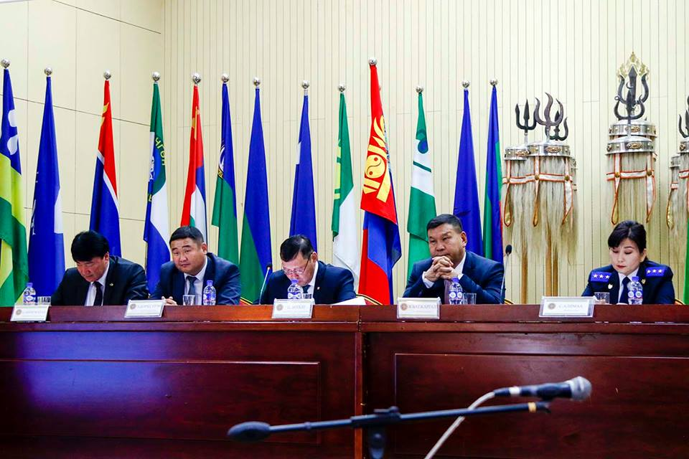

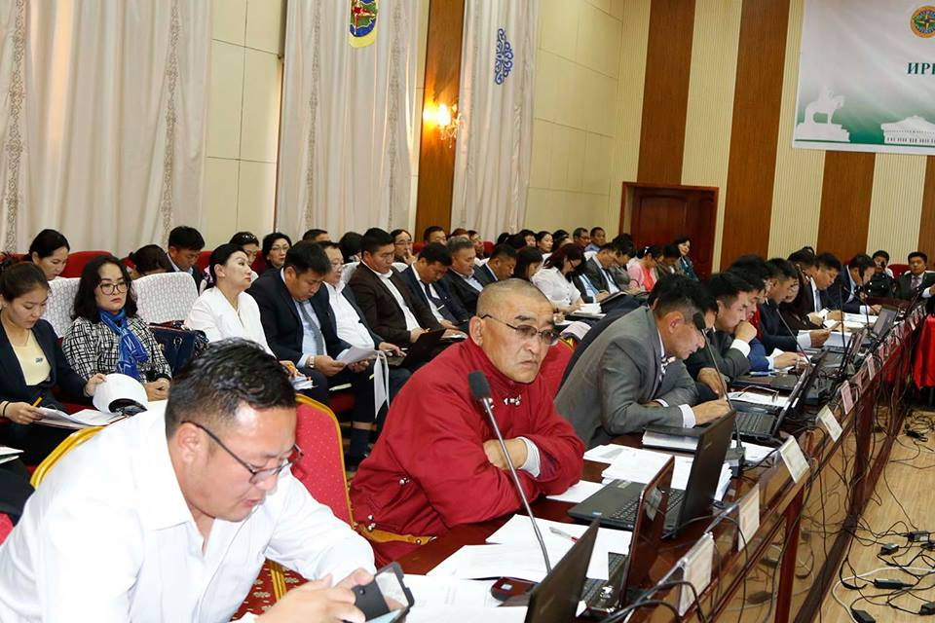

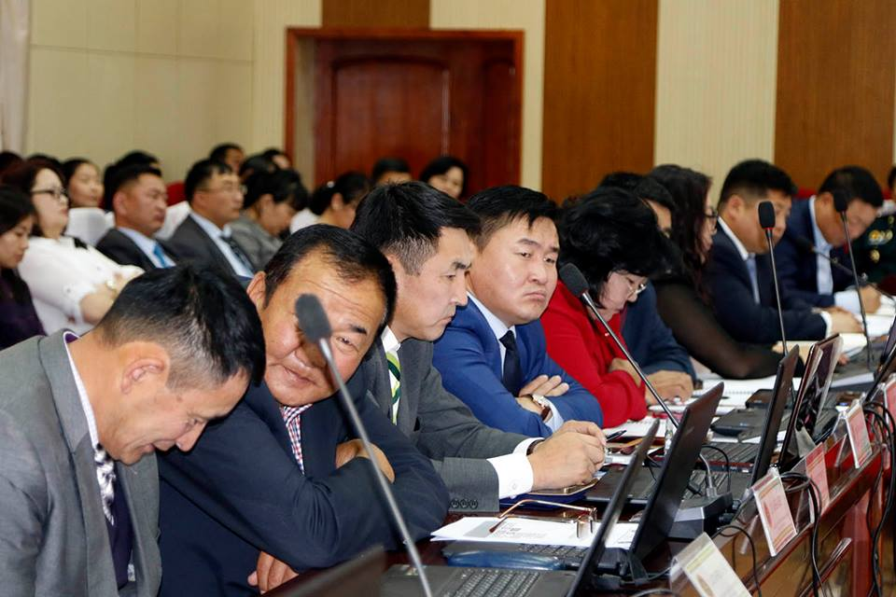

- Тэргүүлэгчдийн XIII-р Хуралдаанаар:
Аймгийн ИТХ-ын Тэргүүлэгчдийн XIII-р хуралдаан 9-р сарын 21-ний өдөр хуралдаж 6 асуудал хэлэлцэн 2 тогтоол батлан гаргав.
Аймгийн ИТХ-ын VI хуралдаанаар хэлэлцэх 3 асуудлуудын эхний хэлэлуүүлгийг хийж Хурлын хороодод шилжүүлэв.
4.“Олон улсын ахмадын өдөр”-ийг тохиолдуулан аймгийн эдийн засаг, нийгмийн салбарт олон жил үр бүтээлтэй хөдөлмөрлөж, өөрсдийн ажлын арга барил, туршлагыг залуу үедээ өвлүүлэн үлгэр жишээ болж буй Алтанбулаг сумын өндөр настан Долгорын Цэндсүрэн, Архуст сумын өндөр настан Дугарсүрэнгийн Шарав, Батсүмбэр сумын өндөр настан Жадамбын Марьяа, Зуунмод сумын өндөр настан Шагдарсүрэнгийн Цэрэндоо нарыг аймгийн“Хөдөлмөрч манлай ахмад”-аар шалгаруулав.
6. Төрийн одон медальд уламжлах тухай асуудлыг хэлэлцээд аймгийн хөгжлийн тэргүүлэх чиглэл болсон хөдөө аж ахуй, нийгэм, эдийн засаг, дэд бүтцийн салбарт олон жил үр бүтээлтэй ажиллаж байгаа иргэдээс “Соёлын гавьяат зүтгэлтэн цол”-оор 1, “Хөдөлмөрийн гавьяаны улаан тугийн одон”-оор 3, “Алтан гадас одон”-оор -3, “Хөдөлмөрийн хүндэт медаль”-иар 5 иргэнийг шагнуулахаар 106 дугаар тогтоолыг батлан Монгол Улсын Ерөнхийлөгчид уламжлав.
Аймгийн ИТХ-ын Тэргүүлэгчдийн ээлжит бус хуралдаанаар:-
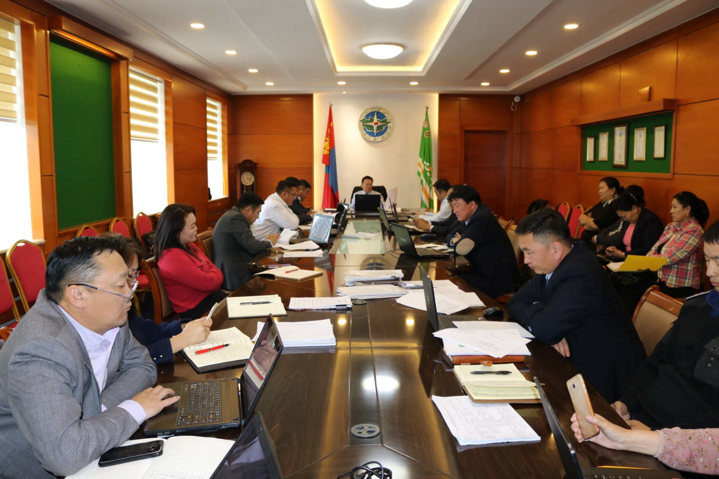
09 –р сарын 27-ны өдөр хуралдсан Тэргүүлэгчдийн ээлжит бус хуралдаан хуралдав.
Тус хуралдаанаар:
1.Аймгийн эдийн засаг, нийгмийг 2018 онд хөгжүүлэх үндсэн чиглэлийн төсөл, аймгаас газрын талаар 2017-2020 онд баримтлах бодлогын төсөл, аймгийн өмчийн харилцааг зохицуулах журмын шинэчилсэн төсөлд Хурлын бодлогын хороодоос хийсэн дүгнэлтийг хэлэлцээд Хурлын хуралдаанд танилцуулахаар шийдвэрлэв.
2.Аймгийн иргэдийн Төлөөлөгчдийн Хурал, Тэргүүлэгчдийн тогтоолын хэрэгжилт /Ажлын хэсгийн дүн мэдээлэл/-ийг хэлэлцээд Аймгийн ЗДТГ-ын Хяналт шинжилгээ үнэлгээ дотоод аудитын хэлтсээс аймгийн ИТХ, Тэргүүлэгчдийн тогтоолын хэрэгжилтэд Засгийн газрын 2017 оны 89 дүгээр тогтоолоор батлагдсан “Бодлогын баримт бичгийн хэрэгжилт, захиргааны байгууллагын үйл ажиллагаанд хяналт шинжилгээ үнэлгээ хийх журам”-ын үнэлгээний аргачлалаар хяналт шинжилгээ үнэлгээ хийхэд аймгийн иргэдийн Төлөөлөгчдийн Хурлын 33 тогтоолын 80 заалт 59.43 хувьтай хэрэгжсэнээс 100 хувьтай 3, 70 хувьтай 47, 30 хувьтай 19, хэрэгжилтийг тооцох хугацаа болоогүй 4, зохион байгуулалтаас болж тасарсан 1 заалт, Тэргүүлэгчдийн хуралдааны 61 тогтоолын 154 заалт 67.40 хувьтай хэрэгжсэнээс 100 хувьтай 35, 70 хувьтай 76, 30 хувьтай 34, хэрэгжилтийг тооцох хугацаа болоогүй 8, төсөв хөрөнгөөс шалтгаалан тасарсан 1, зохион байгуулалтаас болж тасарсан 1 заалт гэж дүгнээд аймгийн ЗДТГ-ын Хяналт шинжилгээ үнэлгээний хэлтэс нь аймгийн иргэдийн Төлөөлөгчдийн Хурлын тогтоол, шийдвэрийн хэрэгжилтийг сум, байгууллагад очиж газар дээр нь хяналт шинжилгээ үнэлгээ хийж, дүгнэлт гаргаж ажиллах, “Бодлогын баримт бичгийн хэрэгжилт, захиргааны байгууллагын үйл ажиллагаанд хяналт шинжилгээ үнэлгээ хийх журам”, арга зүйн талаар сум, байгууллагуудад сургалт зохион байгуулж, зөвлөгөө мэдээлээр хангаж ажиллах, Сум, орон нутгийн зүгээс дэмжлэг авалгүй хууль бусаар олгогдсон хариуцлагагүй үйл ажиллагаа явуулж буй аж ахуйн нэгжүүдийн тусгай зөвшөөрлүүдийг цуцлуулах, Сум хөгжүүлэх сангаас олгож буй зээлийг зориулалтын дагуу ашиглаж буй байдал, чанар, эргэн төлөлтийг сайжруулах ажилд хяналт шалгалт хийх, Хөрөнгө оруулалтын ажлуудын явц, гүйцэтгэл, үр ашигт тавих иргэдийн хяналтыг сайжруулах талаар тодорхой ажил зохион байгуулахыг аймгийн Засаг даргад, аймгийн иргэдийн Төлөөлөгчдийн Хурал, Тэргүүлэгчдээс батлан гаргасан тогтоолын жагсаалт, заалт бүрийг гаргаж Хяналт шинжилгээ үнэлгээ, дотоод аудитын хэлтсээр дүгнэлт гаргуулж Тэргүүлэгчдэд тайлагнаж ажиллахыг аймгийн ИТХ-ын Тэргүүлэгчдийн Нарийн бичгийн даргад даалган “Тогтоолын хэрэгжилтэд хяналт шинжилгээ үнэлгээ хийсэн дүнгийн тухай ” тогтоолыг батлав.
3. Ажилтай орлоготой иргэн урианы жилийн ажлын төлөвлөгөөний явцын талаарх Хөдөлмөр халамж үйлчилгээний газрын дарга Д.Батцэцэг, Урианы жилийн ажлын төлөвлөгөөний хэрэгжилт, Хоршоог хөгжүүлэх аймгийн дэд хөтөлбөрийг 2015-2017 онд хэрэгжүүлэх төлөвлөгөөний хэрэгжилт, аймаг хөгжүүлэх сангийн зээлийн ашиглалт эргэн төлөлтийг шалгасан дүнгийн тухай аймгийн иргэдийн Төлөөлөгчдийн Хурлын Ажлын хэсгийн ахлагч Б.Жаргалмаагийн мэдээллийг “Ажилтай орлоготой иргэн” урианы жилийн ажлын төлөвлөгөөг салбар тус бүрийн ажилтай уялдуулан хэрэгжүүлж явцын байдалд дүн шинжилгээ хийж тулгамдсан асуудлуудыг тухай бүр оновчтой шийдвэрлэж ажилласны үр дүнд төлөвлөгөөний хэрэгжилт 8 сарын байдлаар 74.8 хувьтай хэрэгжиж байгаа тул “Тодорхой үр дүнд хүрсэн” гэж дүгнэн “Урианы жилийн ажлын явцын тухай” тогтоолыг батлав.
4.Мал аж ахуй, төв суурин газрын өвөлжилтийн бэлтгэл хангах ажлын талаарх мэдээлэлийг хэлэлцээд Засгийн газрын 2017 оны “Хөдөө аж ахуйн салбарын 2017 оны өвөлжилтийн бэлтгэл хангах тухай” 186, “Хот суурин газрын 2017 оны өвөлжилтийн бэлтгэл хангах тухай” 187 дугаар тогтоолууд, Хүнс, хөдөө аж ахуйн яамнаас өгсөн үүрэг даалгавар, тогтоол, шийдвэрийг биелүүлэх чиглэлээр аймгийн Засаг даргаас гаргасан захирамжуудын заалт нэг бүрийг бүрэн хэрэгжүүлж, өвөлжилтийн бэлтгэлийг бүрэн хангах арга хэмжээг үргэлжлүүлэн зохион байгуулж, холбогдох байгууллага, ажилтныг үүрэгжүүлж ажиллах, мэргэжлийн байгууллагаас тогтоосон 2017-2018 оны өвөл, хаврын бэлчээрийн даацын үнэлгээнд тулгуурлан орон нутагтаа өвөлжих, отор нүүдлээр гадны сум, аймагт өвөлжих мал, малчдын тоог тодорхой болгож, аймгийн мал өвөлжилт, хаваржилтын бодлого гарган хэрэгжүүлэх арга хэмжээ авч ажиллахыг аймгийн Засаг даргад даалган 16 заалт бүхий хуралдааны тэмдэглэлээр үүрэг өгөв.
Аймгийн ИТХ-ын Тэргүүлэгчдийн 8-р сарын 31-ний өдрийн 97 дугаар тогтоолоор томилогдсон “Ажилтай орлоготой иргэн” урианы жилийн ажлын төлөвлөгөөний хэрэгжилт, Хоршоо хөгжүүлэх дэд хөтөлбөрийн хэрэгжилт, Аймаг хагжүүлэх сангийн зээлийн зориулалт, зарцуулалт, эргэн төлөлтийн байдлыг шалгаж үр дүнд хүргэх аймгийн ИТХ-ын Тэргүүлэгч Б.Жаргалмаагаар ахлуулсан ажлын хэсэг 9-р сарын 11-15-ны өдрүүдэд Бүрэн, Эрдэнэсант, Цээл, Угтаалцайдам, Баянхангай сумдад ажиллан ажлын хэсгийн дүн мэдээлэлийг аймгийн ИТХ-ын Тэргүүлэгчдийн 13-р хуралдаанд танилцуулж ажиллалаа.
Олон улсын ахмадын баярын өдрийг тохиолдуулан аймгийн ИТХ, ЗДТГ-ын ахмад настнуудад хүндэтгэл үзүүлж “Ахмад мэргэжилтний зөвлөн туслах өдөр”-ийг зохион байгуулж ахмад буурлуудаар хичээл заалган ажиллав.

2017 оны 9-р сарын 22-24 ний өдрүүдэд Говьсүмбэр аймагт зохион байгуулагдсан “Төвийн бүсийн аймгуудын ИТХ-ын ажлын албаны ажилтнуудын туршлага солилцох, зөвлөлдөх уулзалт”-д аймгийн ИТХ-ын Ажлын албаны ажилтнууд оролцов.
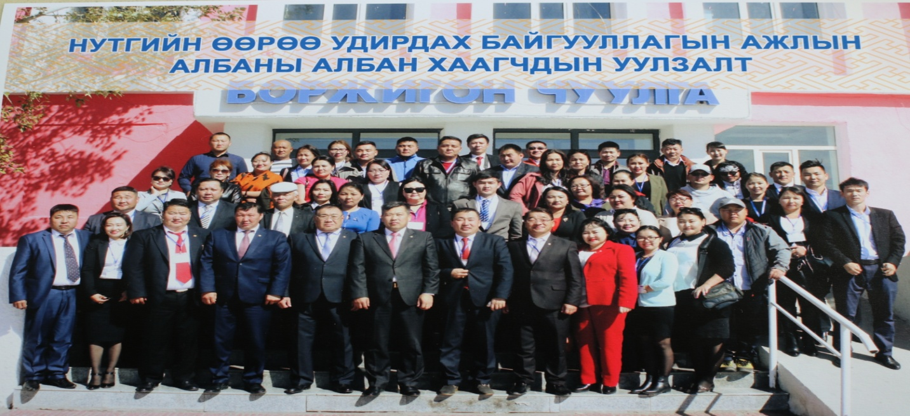
Тус уулзалт зөвлөгөөнөөр зохион байгуулагдсан тэмцээн уралдаанд нийлбэр дүнгээр Төв аймаг тэргүүн байранд шалгарлаа.
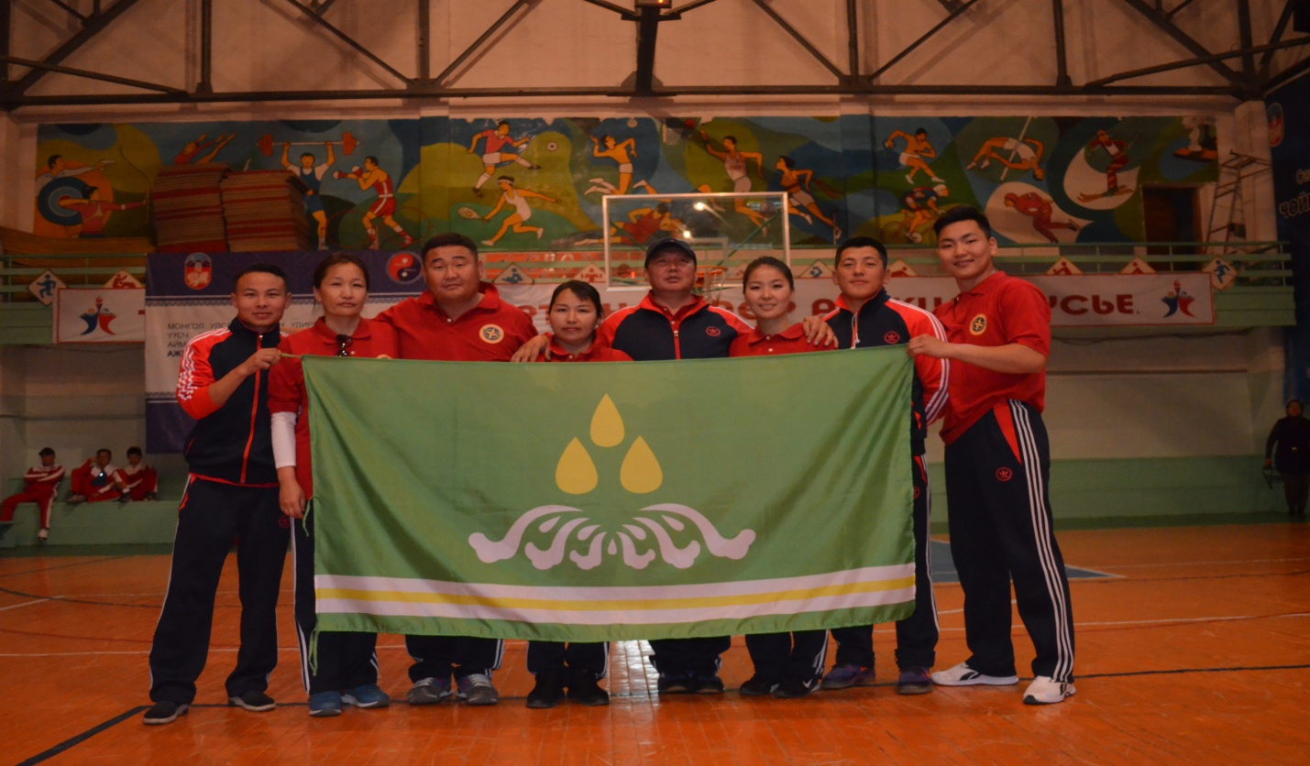
Энэ сард аймгийн ИТХ-ын дарга, Ажлын албанд хандсан 41 албан бичиг ирснийг бүртгэн Хурлын дарга болон нарийн бичгийн даргад танилцуулан хариу өгөх шаардлагатай 7 бичигний 6 -д албан хариуг өгч 1 албан бичгийг ЗДТГ-ын ХЭЗХ-т шилжүүлж ажиллалаа.

Аймгийн ИТХ-ын даргад хандан ирсэн 1 иргэний өргөдөлийн хариуг хуулийн хугацаанд багтаан шийдвэрлэж ажилласан байна. Аймгийн ИТХ-ын дарга, Хурлын Ажлын албанаас Ерөнхийлөгчийн Тамгын газар, салбарын яамдуудад болон холбогдох албан байгууллагад 26 бичгийг гарган хүргүүлж ажиллалаа.
Аймгийн ИТХ-ын Ажлын албанаас сумдын ИТХ-ын хийсэн ажлын тайланг сар бүр авч байгаатай холбогдуулан Лүн, Архуст, Эрдэнэсант сумдын ИТХ-д 9-р сарын ажлын тайлангаа ирүүлж ажилласан байна.
Үүнд:-
Лүн сумын ИТХ-ын Тэргүүлэгчдийн хурал 1 удаа хуралдаж 6 асуудал хэлэлцэж, 13 заалт бүхий 4 тогтоол шийдвэр батлан ажилласан байна. ХЭАХЗ, сумын эрүүл мэндийн газар, ЗДТГ-тай хамтран ААН,төсвийн байгууллагын гал тогоо ,” Үдийн цай “хөтөлбөр, цайны газар, дэлгүүрүүдэд сар бүр хяналт шалгалт хийж дүгнэлтийг ИТХ-ын Тэргүүлэгчдийн хуралдаанд оруулж байхаар болж 5 гишүүний бүрэлдэхүүнтэй ажлын хэсэг байгуулсан байна. Мөн урианы жилийн ажлын төлөвлөгөөний хэрэгжилтийг авч хэлэлцэж 84.3-тай хувьтай хангалттай гэж дүгнэн Элэг бүтэн- Төв аймагчууд” хөтөлбөрийн хэрэгжилтийг хэлэлцэн 73.3 хувьтай гэж дүгнэн хөтөлбөрийн хэрэгжилтэнд тулгамдаж байгаа асуудал болон өвөлжилтийн бэлтгэл ажлын мэдээллийг сонсож Сумын Засаг даргад хуралдааны тэмдэглэлээр үүрэг өгч ажилласан байна. 2017 оны 09 сарын 05 –нд Үндсэн хуульд оруулах өөрчлөлтийн хэлэлцүүлэг зохион байгуулж нийт давхардсан тоогоор 334 иргэн хамруулж ажиллахын зэрэгцээ ИТХ-ын Тэргүүлэгчдийн 2017-08-21- ны өдрийн 30 тоот тогтоолоор хэлэлцүүлэг зохион байгуулах ажлын хэсгийг томилон ажилласан байна. БИНХ-ын дарга нарт арга зүйн зөвлөмжийг өгч ажиллан 1,2,3-р багийн ИНХ-уудыг төлөвлөгөөний дагуу хуралдсан байна. Тус сум хилс хэрэгт хэлмэгдээд цагаатгагдсан иргэдийн өдрийг 2017 -09-11- ны өдөр тэмдэглэн өнгөрүүлж, 09 сарын 10-нд Төв гандан хийдэд очиж Санжид молом ном хуруулан хилс хэрэгт хэлмэгдээд цагаатгагдсан иргэдийн ач, зээ нарт урилга өгч хэлмэгдэгсдийн хөшөөнд цэцэг өргүүлэн хүндэтгэл үзүүлсэн байна. “Хэлмэгдүүлэлт” онол практикийн бага хурлын зохион байгуулж, нийт 36 иргэн .ЕБС-ийн сурагчид хамрагдсан байна. ААН,төсвийн байгууллага иргэдийг гар тэжээл бэлтгэх ажлыг эрчимжүүлэх талаар сумын Засаг даргад хугацаатай үүрэг даалгавар өгч ажиллажээ. Аймгийн ХЭАХН-ийн дарга Д.Дунхоролтой хамтарч 9 дэлгүүр , 6 цайны газар үзлэг шалгалт хийж шалгалтаар шилжилгээний бичиггүй 210,000 төгрөгний согтууруулах ундааг хураан устгалж оруулсан байна. Хүнсний стандартын талаар 15 иргэн сургалт зохион байгуулж үнэмлэхийг олгож ажилласан байна.
Архуст сумын ИТХ-ын Тэргүүлэгчдийн хуралдаан 9-р сарын 20-ны өдөр хуралдаж Зөв монгол хүүхэд, Нийгмийн эрүүл мэндийн бодлого, эрүүл сум баг, сургууль ажлын байр хөтөлбөрийн хэрэгжилт, Элэг бүтэн Төв аймагчууд хөтөлбөрийн явц, Хөдөлмөрийн аюулгүй байдал эрүүл ахуйн хөтөлбөрийн хэрэгжилт, Үндсэн чиглэлийн хэрэгжилтийн талаар хэлэлцэж зохих шийдвэрүүдийг гаргасан байна. Сумын ИТХ-ын нээлттэй хаалганы өдөр зохион байгуулах ажлын төлөвлөгөөг боловсруулан сумын ИТХ-ын Тэргүүлэгчдийн хуралдаанаар хэлэлцүүлж батлуулсан байна. Сумын хэмжээнд иргэдээ сонсъё санал асуулгын хайрцаг аялуулж иргэд сонгогч бүртэй уулзалт зохион байгуулах ажлыг 09-р сарын 25-аас 10-р сарын 10-ыг хүртэл хүртлэх хугацаанд явуулахаар тогтсон байна. Монгол Улсын Үндсэн хуульд нэмэлт өөрчлөлт оруулах төслийн хэлэлцүүлгийг 9-р сарын 2-ны өдөр Ноёншанд, нарст багуудад зохион байгуулж хэлэлцүүлэгт 116 хүн хамруулж хөдөөгийн малчин 84 иргэнд саналын хуудсыг тараан санал хуудсуудыг нэгтэгн аймгийн ЗДТГ-ын ХЭЗХ-т хүргүүлж ажилласан байна. Улс төрийн хэлмэгдэгсдийн дурсгалыг хүндэтгэх 80 дахь жилийн хүрээнд уг өдрийг тэмдэгдэглэн өнгөрүүлэх зохион байгуулах ажлын төлөвлөгөөний дагуу сурагчдын дунд Улс төрийн хэлмэгдүүлэлт түүний хор уршиг сэдвээр зургийн уралдаан , эссэ бичлэгийн уралдаан зарлаж уг уралдаанд ирүүлсэн зураг эссэ бичлэгээр үзэсгэлэн гаргаж иргэдэд үзүүлэхийн зэрэгцээ иргэний танхимд уг сэдвээр сургалт явуулсан байна.
Эрдэнэсант сумын ИТХ-ын ээлжит бус хуралдаан 2017 оны 9-р сарын 06-ны өдөр хуралдсан байна. Тус хуралдаанаар сумын орон нутгийн хөгжлийн сангийн хөрөнгөөр 2017 онд хийх ажил арга хэмжээнд тодотгол хийх тухай асуудлыг хэлэлцэн шийдвэрлэсэн байна. Сумын ИТХ-ын тэргүүлэгчдийн хуралдаан 9 сард 1 удаа хуралдаж “Хөдөлмөрч манлай ахмад” шалгаруулах асуудлыг хэлэлцэж шийдвэрлэсэн байна.
Эрдэнэсант сумын 1-р багийн иргэдийн нийтийн хурал 9-р сарын 15-ны өдөр хуралдаж багийн Засаг даргын мэдээлэл, өвөлжилтийн бэлтгэл хангах ажил, улс, аймгийн шагналаар шагнуулах иргэдийн шагналын асуудлыг хэлэлцэж шийдвэрлэсэн байна. Тус сумын 4 багийн БИНХ-ын Тэргүүлэгчид нь хуралдаж багийн иргэдийн нийтийн хурлаа 10-р сард хуралдуулахаар товоо тогтон хэлэлцэх асуудлуудаа баталсан байна. ГХУСАЗЗ-өөс ерөнхий боловсролын сургуулийн сурагчдын дунд 3 насны ангилалтай “Дугуйн” уралдааныг хамтран зохион байгуулж ажилласан байна.
Цагаатгах ажлыг зохион байгуулах салбар зөвлөлөөс улс төрийн хилс хэрэгт хэлмэгдэгсдийн судалгаа, гэр бүл, үр хүүхдүүдийн судалгааг шинэчлэн гаргаж хилс хэрэгт хэлмэгдсдийн өдрийг тэмдэглэн өнгөрүүлж сумын Дашгоманлин хийдэд ном айлтгуулж ажилласан байна.

МЭДЭЭ БЭЛТГЭСЭН:
АЖЛЫН АЛБАНЫ АЖИЛТАН Д.ОЮУНСАЙХАН
ХЯНАСАН:
НАРИЙН БИЧГИЙН ДАРГЫН ҮҮРГИЙГ
ТҮР ОРЛОН ГҮЙЦЭТГЭГЧ Э.ДОРЖСҮРЭН

